秦皇岛紫城房地产开发有限公司
紫城·秦皇半岛五期工程
竣工环境保护验收监测报告

建设单位：秦皇岛紫城房地产开发有限公司
编制单位：秦皇岛紫城房地产开发有限公司

2019年4月

建设单位：秦皇岛紫城房地产开发有限公司
法人代表：杨宝江

编制单位：秦皇岛紫城房地产开发有限公司
法人代表：杨宝江
项目负责人 ：杨斌

建设单位：秦皇岛紫城房地产 编制单位：秦皇岛紫城房地产
开发有限公司 开发有限公司
电话：13933530550 电话：13933530550
传真： 传真：
邮编：066001 邮编：066001
地址：秦皇岛市开发区 地址：秦皇岛市开发区
吕梁山路5号 吕梁山路5号
目 录
前 言 1
1 验收编制依据 2
1.1 法律、法规 2
1.2 验收技术规范 2
1.3 工程技术文件及批复文件 3
2 工程概况 4
2.1 项目基本情况 4
2.2 建设内容 4
2.3 工艺流程 5
2.4 劳动定员及工作制度 6
2.5 公用工程 6
2.6 环评审批情况 6
2.7 项目投资 7
2.8项目变更情况说明 7
2.9 环境保护“三同时”落实情况 8
2.10 验收范围及内容 8
3 主要污染源及治理措施 9
3.1 施工期主要污染源及治理措施 9
3.2 运行期主要污染源及治理措施 10
4 环评主要结论及环评批复要求 12
4.1 建设项目环评报告表的主要结论与建议 12
4.2 审批部门审批意见 13
4.3 审批意见落实情况 13
5 验收评价标准 16
5.1 污染物排放标准 16
5.2 总量控制指标 16
6 质量保障措施和检测分析方法 17
6.1 质量保障体系 17
6.2 检测分析方法 18
7 验收检测结果及分析 19
7.1 检测结果 20
7.2 检测结果分析 21
7.3 总量控制要求 22
8 环境管理检查 22
8.1 环保管理机构 23
8.2 运行期环境管理 23
8.3 社会环境影响情况调查 23
8.4 环境管理情况分析 23
9 结论和建议 24
9.1 验收主要结论 24
9.2 建议 25

附图
1、项目地理位置图；
2、项目平面布置图；
3、周边关系图

附件
1、环评审批意见；
2、营业执照；
3、国土意见；
4、规划条件通知书；
5、监测报告。

前 言
秦皇岛紫城房地产开发有限公司成立于2004年8月，公司的经营范围为煤房地产开发、物业管理、室内外装饰装修工程施工。
秦皇岛紫城房地产开发有限公司投资14882.4117万元在秦皇岛市开发区吕梁山路5号建成紫城·秦皇半岛五期工程项目，公司2012年10月委托秦皇岛玻璃工业研究设计院编制《紫城·秦皇半岛五期工程项目》，该项目环评报告于2012年11月12日通过了秦皇岛市海港区环境保护局的审批，审批文号为海环审[2012]222号。由于工程发生了变动，秦皇岛紫城房地产开发有限公司于2016年委托秦皇岛玻璃工业研究设计院环保所进行了紫城·秦皇半岛五期工程的补充报告，并通过了秦皇岛市海港区环境保护局的审批，审批文号为海环审表[2016]98号。
紫城·秦皇半岛五期工程项目于2019年4月投入试生产，根据《中华人民共和国环境保护法》和《建设项目环境保护管理条例》（国务院第682号令）等有关规定，按照环境保护设施与主体工程同时设计、同时施工、同时投入使用的“三同时”制度要求，建设单位需查清工程在施工过程中对环境影响报告表和工程设计文件所提出的环境保护措施和要求的落实情况，调查分析工程在建设和试运行期间对环境造成的实际影响及可能存在的潜在影响，是否已采取有效的环境保护预防、减缓和补救措施，全面做好环境保护工作，为工程竣工环境保护验收提供依据。
2019年4月，秦皇岛紫城房地产开发有限公司编制了竣工环境保护验收报告，参照环保部《建设项目竣工环境保护验收暂行办法》和河北省环境保护厅《建设项目环境影响评价文件审批及建设单位自主开展环境保护设施验收工作指引（试行）》有关要求，开展相关验收调查工作，同时，秦皇岛紫城房地产开发有限公司委托河北云清检测技术有限公司于2019年4月12日至13日进行了竣工验收检测并出具检测报告。我公司根据现场调查情况和检测报告按照《建设项目竣工环境保护验收技术指南 污染影响类》编制完成竣工环境保护验收报告。

1 验收编制依据

1.1 法律、法规
（1）《中华人民共和国环境保护法》，（2015年1月1日起施行）；
（2）《中华人民共和国环境影响评价法》，（2016年9月1日起施行）；
（3）《中华人民共和国水污染防治法》（2018年1月1日起施行）；
（4）《中华人民共和国大气污染防治法》，（ 2016年1月1日施行）；
（5）《中华人民共和国环境噪声污染防治法》，（1997年3月1日起施行）；
（6）《中华人民共和国固体废物污染环境防治法》，2016年11月7日起施行）；
（7）《建设项目环境保护管理条例》，（2017年10月1日起施行）；
（8）《建设项目环境影响评价分类管理名录》（2017年9月1日起施行）；

1.2 验收技术规范
（1）《环境影响评价技术导则 总纲》（HJ 2.1-2016）；
（2）《环境影响评价技术导则 大气环境》（HJ 2.2-2018）；
（3）《环境影响评价技术导则 地表水环境》（HJ 2.3-2018）；
（4）《环境影响评价技术导则 声环境》（HJ 2.4-2009）；
（5）《环境空气质量标准》（GB3095-2012）；
（6）《声环境质量标准》（GB3096-2008）；
（7）《大气污染物综合排放标准》（GB16297-1996）
（8）《污水综合排放标准》（GB8978-1996）；
（9）《工业企业厂界环境噪声排放标准》（GB12348-2008）；
（10）《一般工业固体废物贮存、处置场污染控制标准》（GB18599-2001）及其修改单相关规定；
（11）《关于规范建设单位自主开展建设项目竣工环境保护验收的通知》（环境保护部）；
（12）《建设项目竣工环境保护验收技术指南 污染影响类》（环境保护部）；
（13）《建设项目环境影响评价文件审批及建设单位自主开展环境保护设施验收工作指引（试行）》（河北省环境保护厅）。

1.3 工程技术文件及批复文件
（1）《紫城·秦皇半岛五期工程项目环境影响报告表》（秦皇岛玻璃工业研究设计院，2012年10月）；
（2）秦皇岛市海港区环境保护局关于《紫城·秦皇半岛五期工程项目建设项目环境影响报告表》的审批意见，海环审[2012]222号；
（3）《紫城·秦皇半岛五期工程项目补充报告》（秦皇岛玻璃工业研究设计院环保所，2016年）
（4）秦皇岛市海港区环境保护局关于《紫城·秦皇半岛五期工程项目补充报告》的审批意见，海环审表[2016]98号；
（5）秦皇岛紫城房地产开发有限公司提供的环保设计资料、工程竣工资料等其它相关资料。

2 工程概况

2.1 项目基本情况

2.1.1 基本情况
项目基本情况介绍见下表2-1。
表2-1项目基本情况
项目名称 | 紫城·秦皇半岛五期工程项目
建设单位 | 秦皇岛紫城房地产开发有限公司
法人代表 | 杨宝江 | 联系人 | 杨斌
通信地址 | 秦皇岛市开发区吕梁山路5号
联系电话 | 13933530550 | 邮编 | 066000
项目性质 | 新建 | 行业类别 | K7210 房地产开发经营
建设地点 | 归提寨村西规划南岭路以东，横断山路以西，规划一路以南，规划二路以北
占地面积 | 31571m³ | 经纬度 | 东经：119°30′36.52″  北纬：39°54′09.59″
开工时间 | 2016年5月 | 试运行时间 | 2019年4月

2.1.2 地理位置及周边情况
项目建设地点位于归提寨村西规划南岭路以东，横断山路以西，规划一路以南，规划二路以北，中心地理位置坐标为东经119°30′36.52″，北纬39°54′09.59″。东侧为二期、一期工程，东隔横断山路为燕山大学西校区；西侧为中铁房地产开发有限公司开发的住宅工程用地；南侧紧临规划路。距离项目最近的敏感点为项目东北侧1477m的上营村。
项目地理位置图见附图1。

2.1.3 平面布置
项目主要由7栋住宅楼、1栋幼儿园、2座商业房组成。
项目平面布置图见附图2。

2.2 建设内容

2.2.1 主要经济技术指标
项目主要经济技术指标见表2-1。
表2-1 主要经济技术指标
序号 | 项目内容 | 单位 | 数量
1 | 住宅楼18F（3#、4#、8#、9#）；17F（12#）；7F（副8#、副9#）； | 栋 | 4/1/2
 | 3F幼儿园 | 栋 | 1
 | 商业房2F（5A#，内含物业公司），1F（5B#） | 座 | 1/1
2 | 总占地面积 | m² | 31571
3 | 总建筑面积 | m² | 113627.97
4 | 总户数 | 户 | 642
5 | 总人数 | 人 | 2054
6 | 容积率 | —— | 2.8
7 | 地下停车位 | 辆 | 741

2.2.3 项目建设内容
项目建设内容包括主体工程、辅助工程、公用工程、环保工程，具体项目组成见表2-2。
表2-2 项目组成一览表
项目组成 | 工程名称 | 工程内容 | 工程规模 | 备注
主体工程 | 住宅楼 | 供居民居住 | 4栋18F住宅楼（3#、4#、8#、9#）；1栋17F住宅楼（12#）；  2栋7F住宅楼（副8#、副9#）； | 新建
辅助工程 | 幼儿园 | 供幼儿短期生活 | 1栋3F | 新建
 | 商业房 | 进行商业活动、物业办公 | 1座2F商业房（5A#，内含物业公司），1座1F商业房（5B#） | 新建
公用工程 | 供水 | 市政供水管网 | - | 依托
 | 供电 | 市政供电管网 | - | 依托
 | 供热 | 由热力公司统一供暖，整体设有1座换热站（二期位置内）。 | - | 依托
 | 供气 | 管道天然气 | - | 依托
环保工程 | 废气 | 地下车库通风换气设施 | 设置通风换气设施一套，并设置5个地面排气口 | 新建
 | 废水 | 化粪池 | 5个 | 新建

2.3 工艺流程
项目污染源分为两大部分，一是工程施工期产生的污染源，二是项目建成投入使用后的污染源。项目使用商品混凝土，不设搅拌站，钢筋加工外协。本项目工艺流程见图2-1。
噪声、扬尘、废气
噪声、废气
噪声
运行使用
工程验收
设备安装
装饰工程
基础工程
主体工程
垃圾、污水
施工废水、建筑垃圾、建筑弃土
固体废弃物
施工期
运营期

图2-1 生产工艺流程及排污节点图

2.4 劳动定员及工作制度
项目不涉及劳动定员，总住户数为642户，住户总人数2054人。

2.5 公用工程

2.5.1 给排水
紫城·秦皇半岛项目整体考虑，排水实行雨污分流，雨水由雨水管道收集排入市政污水管网，项目用水主要为小区居民生活用水及绿化用水。居民生活用水（包括洗浴、盥洗及厨房等用水）与归提寨区域开发整体考虑，由城市自来水供水主管线引入。排水经化粪池处理后，经市政污水管网，进入秦皇岛市第三污水处理厂处理。

2.5.2 供电
紫城·秦皇半岛项目整体规划电力开闭所1座，由城市供电网接入小区。
2.5.3 供热
项目不建锅炉房，小区冬季采暖热源由城市集中供热管网提供。
2.5.4供气
采用城市管道天然气供气，秦皇半岛住宅小区内建调压站一座。

2.6 环评审批情况
秦皇岛紫城房地产开发有限公司于2012年10月委托秦皇岛玻璃工业研究设计院编制《紫城·秦皇半岛五期工程项目环境影响报告表》，该项目环评报告于2012年11月12日通过了秦皇岛市海港区环境保护局的审批，审批文号为海环审[2012]222号。由于工程发生了变动，秦皇岛紫城房地产开发有限公司于2016年委托秦皇岛玻璃工业研究设计院环保所进行了紫城·秦皇半岛五期工程的补充报告。该项目环评报告通过了秦皇岛市海港区环境保护局的审批，审批文号为海环审表[2016]98号。

2.7 项目投资
本项目投资总概算为14882.4117万元，其中环境保护投资总概算116万元，占投资总概算的0.78%；实际总投资14882.4117万元，其中环境保护投资总概算110万元，占投资总概算的0.74%
实际环境保护投资见下表2-7所示：
表2-7 实际环保投资情况说明
环保设施 | 投资金额（万元）
废气治理 | 50
废水治理 | 50
噪声治理 | 4
固体废物 | 6
合计 | 110

2.8项目变更情况说明
经现场调查和与建设单位核实，该项目变更情况为：
废气：地下车库的通风换气设施与环评一致，由于幼儿园由承包商另行环评，故幼儿园的环保设施不计入本次验收内。
废水：环评中化粪池的数量为6个，实际建设情况为4个。
噪声：无变化。
固废：环评中垃圾分类收集箱的数量为7个，实际建设了40个垃圾分类收集桶。
均不属于重大变更。

2.9 环境保护“三同时”落实情况
本项目环评及批复阶段要求建设内容“三同时”情况落实见表2-8。
表2-8 环境保护“三同时”落实情况
类别 | 治理对象 | 治理措施 | 验收标准  治理效果 | 落实情况
废气 | 汽车尾气 | 通风设施一套 | 《大气污染物综合排放标准》（GB16297-1996）表2中无组织排放监控浓度限值  现行执行标准如下：  非甲烷总烃执行《工业企业挥发性有机物排放控制标准》（DB13/2322-2016）中无组织排放监控浓度限值：2mg/m³；氮氧化物执行《大气污染物综合排放标准》（GB16297-1996）表2中无组织排放监控浓度限值：0.12mg/m³；一氧化碳执行《固定污染源一氧化碳排放标准》（DB13/487--2002）：10mg/m³。 | 已落实，建设了通风设施一套，地上设有5个出风口
废水 | 生活污水 | 经化粪池处理后排入市政污水管网 | 满足《污水综合排放标准》（GB8978-1996）表4三级标准，同时满足秦皇岛市第三污水处理厂进水水质要求 | 已落实，化粪池数量为4个，排口为2个
噪声 | 设备噪声 | 减震、设备置于地下室内利用地面来屏蔽噪声等降噪措施 | 《工业企业厂界环境噪声排放标准》（GB12348-2008）1类标准 | 已落实。风机等设备均放置于地下
固废 | 生活垃圾 | 7个垃圾收集箱→秦皇岛灵海垃圾焚烧发电厂 | 合理处置 | 已落实，设置了40个垃圾收集桶

2.10 验收范围及内容
本工程位于归提寨村西规划南岭路以东，横断山路以西，规划一路以南，规划二路以北，总占地面积31571m²，工程主体设施包含住宅楼、幼儿园、商业房等。
环保设施已经建设完成工程有：化粪池、地下车库通风系统、垃圾收集箱。
①污水──工程外排污水中pH、COD、SS、氨氮为具体检测内容。
②废气──工程外排废气中非甲烷总烃、一氧化碳、氮氧化物排放情况，为具体检测内容。
③噪声──工程厂界噪声，为具体检测内容。
④固体废物──工程产生的固体废物为检查内容。
⑤工程环评及环评批复落实情况、环保设施的建设运行情况、环保机构及规章制度建设情况等，为本工程验收报告的检查内容。

3 主要污染源及治理措施

3.1 施工期主要污染源及治理措施
3.1.1废气
施工期间粉尘污染主要来自于施工挖掘破坏地表结构造成的风力土壤扬尘；干散建筑材料堆存、运输、装卸过程造成的扬尘；流动机械行驶造成的扬尘。采取的措施为：对可加湿的物品、工序采用加湿作业；定点给施工道路洒水；选用全封闭车型或车辆用苫布覆盖进行干散材料运输；驶出施工现场的车辆冲洗车轮；科学规范施工车辆行驶道路；控制干散材料的堆存时间及堆存量，必要时采取苫布遮盖法减少起尘。
建筑施工作业机械主要是载重车，柴油动力机械等燃油机械，排放的污染物主要有一氧化碳、二氧化氮、总烃。施工机械数量较少且分散，每个作业点施工时间较短，其污染程度相对较轻，对大气的污染随着施工的结束而结束。
3.1.2废水
施工现场用水量主要由如下因素构成：施工现场混凝土浇筑、养护用水等，用水量约占总用水量的90%以上，另有生活用水和降尘洒水等。除生活用水外，上述用水均为分散且就地蒸发，对环境影响较小。
项目不设施工营地，施工人员利用项目西北侧的公富庄和南侧的归提寨村公厕，生活垃圾设置垃圾收集箱，不会对周围环境造成影响。
3.1.3噪声
施工期噪声源主要是施工现场的各类施工机械设备噪声和车辆运输噪声。主要施工设备有挖掘机、装载机、推土机、夯土机和混凝土振捣器等，强度在70dB(A)~100dB(A)，一般影响范围是200m。施工噪声具有移动性和阶段性。挖掘机、推土机、装载机等主要用于项目场地平整及基础施工阶段，施工后期基本不再使用，因此，其对声环境的影响体现在施工初期阶段；混凝土振捣器适用于结构阶段，到后期装修阶段用量很小；切割机主要用于装修阶段；运输车辆噪声在整个建设过程始终存在，并对环境产生影响。通过夜间禁止安排高噪声设施作业和高噪声设备不同时安排作业的方法进行控制，基本可以达到要求，而且影响短暂。
3.1.4固废
施工期间的固体废弃物主要是建筑垃圾，各种碎型材和施工人员在施工期产生的生活垃圾。生活垃圾主要是餐盒、饮料瓶等由环卫部门收集清运至生活垃圾填埋场。建筑垃圾施工结束后运至建筑垃圾填埋场填埋，对环境影响很小。

3.2 运行期主要污染源及治理措施

3.2.1 废水

生活污水产生总量为9.4094万t/a，室内污废分流，厨卫分流。居民厨房污水和冲厕水经化粪池后，水主要污染物COD排放量 22.58t/a，排放浓度240mg/l；SS排放量16.94t/a，排放浓度为180mg/l；氨氮排放量2.35t/a，排放浓度为25mg/l；统一排入市政污水管网，最终排入秦皇岛市第三污水处理厂。排放方式：生活废水→化粪池→市政污水管网→秦皇岛市第三污水处理厂

3.2.2 废气
（1）项目冬季采暖为热力公司集中供热，不建燃煤锅炉房。居民生活燃用清洁的天然气，天然气无色、无味、无毒且无腐蚀性，主要成分以甲烷为主，燃烧后主要产生CO₂和H₂O，产生污染物SO₂、NO_{X}量很少，对环境空气影响甚微。
（2）地下车位数量为741个，污染物排放量分别为NO_{X} 4.00t/a；CO 2.22t/a；CH 2.28t/a。为保障地下车库内空气质量，设置了通风系统一套。

3.2.3 噪声
设备全部设置于地下室内，利用地面来屏蔽噪声。

3.2.4 固体废物
固体废弃物主要是生活垃圾。据类比调查，城市生活垃圾来源主要为家庭生活废弃物等。生活垃圾中食品垃圾多，有机物丰富，无有害成份。
生活垃圾总量为749.8t/a。生活垃圾处置方式为分类收集后由环卫部门运往垃圾转运点，最终运至秦皇岛灵海垃圾焚烧发电厂。

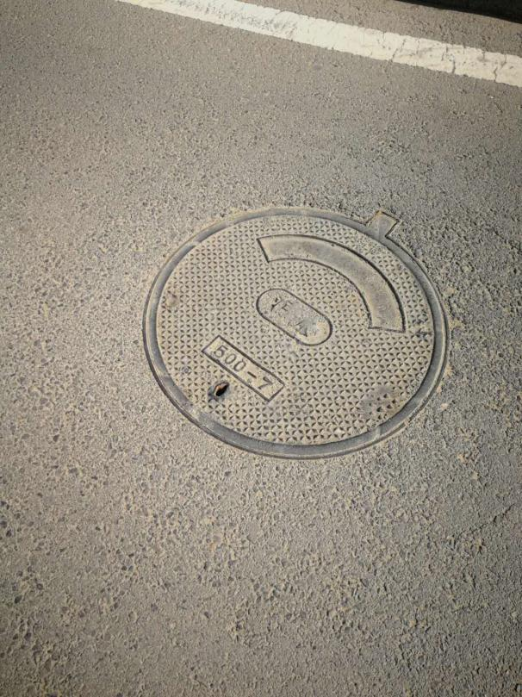
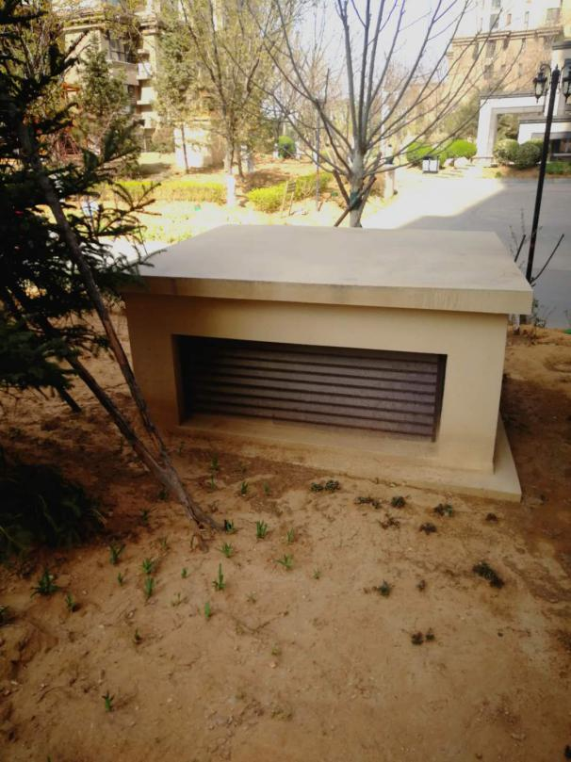

图3-1地上通风口现场照片 图3-2污水井现场照片

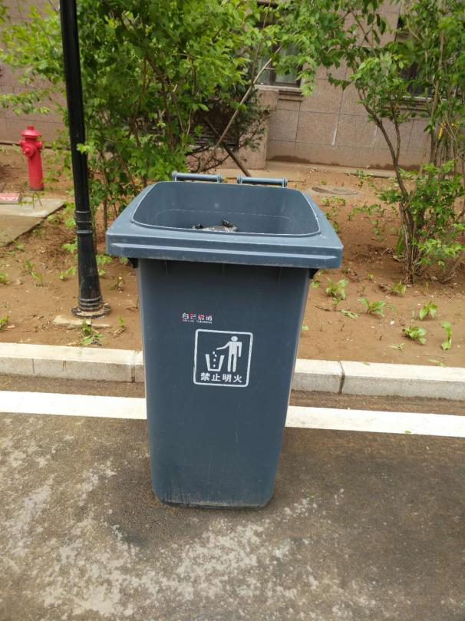

图3-3垃圾分类收集桶现场照片

4 环评主要结论及环评批复要求

4.1 建设项目环评报告表的主要结论与建议

4.1.1 主要结论
（1）环境质量现状及主要环境问题
①环境空气质量现状
本项目所在区域满足《环境空气质量标准》(GB3095—2012)中二级标准要求。
②声环境质量现状
项目所在区域声环境满足《声环境质量标准》（GB3096-2008）1类区标准。
（2）营运期环境影响评价结论
①水环境
生活污水产生总量为9.4094万t/a。排放方式不变，室内污废分流，厨卫分流。居民厨房污水和冲厕水经化粪池后，水主要污染物COD排放量 22.58t/a，排放浓度240mg/l；SS排放量16.94t/a，排放浓度为180mg/l；氨氮排放量2.35t/a，排放浓度为25mg/l；统一排入市政污水管网，最终排入秦皇岛市第三污水处理厂。采取以上措施后，本项目对水环境影响较小。废水排放满足《污水综合排放标准》（GB8978-1996）表4三级标准，同时满足秦皇岛市第三污水处理厂进水水质标准。
②大气环境
a.项目冬季采暖为热力公司集中供热，不建燃煤锅炉房。居民生活燃用清洁的天然气，天然气无色、无味、无毒且无腐蚀性，主要成分以甲烷为主，燃烧后主要产生CO₂和H₂O，产生污染物SO₂、NO_{X}量很少，对环境空气影响甚微。

b.地下车位数量为741个，污染物排放量分别为NO_{X} 4.00t/a；CO 2.22t/a；CH 2.28t/a。为保障地下车库内空气质量，设置了通风系统一套。
③声环境
设备全部设置于地下室内，利用地面来屏蔽噪声。采取合理措施后，小区内住宅楼及周边环境噪声可满足《工业企业厂界环境噪声排放标准》（GB12348-2008）中1类标准。
④固体废物
项目固体废弃物主要是生活垃圾。据类比调查，城市生活垃圾来源主要为家庭生活废弃物等。生活垃圾中食品垃圾多，有机物丰富，无有害成份。
生活垃圾总量为749.8t/a。生活垃圾处置方式为分类收集后由环卫部门运往垃圾转运点，最终运至秦皇岛灵海垃圾焚烧发电厂。项目产生的固体废物处置合理，对周围环境影响较小。
（3）总量控制结论
经计算，建议本项目总量控制指标COD为22.58t/a，NH₃-N为2.35t/a，SO₂为0t/a，NOx为0t/a。
（4）项目可行性结论
项目建设符合国家产业政策，在满足环评提出各项要求和污染防治措施与主体工程“三同时”的基础上，项目营运期污染物可以做到“达标排放”，不会改变区域环境质量功能，对环境影响较小。从环境保护的角度分析，项目的建设是可行的。

4.1.2 建议
重视和加强对环境保护工作的督导，把各项规章制度和环保考核定量指标落到实处。

4.2 审批部门审批意见
本项目于2012年11月12日由秦皇岛市海港区环境保护局审批通过，并出具审批意见。其批复如下：
秦皇岛紫城房地产开发有限公司紫城·秦皇半岛五期工程项目，位于提寨村西规划南岭路以东、横断山路以西、规划一路以南、规划二路以北。工程占地约31571m²，总建筑面积约86338.5m²。主要建设内容为1栋33层高层住宅，3栋18层高层住宅，公建1座，幼儿园1座，地下车库1座，其中地上住宅面积68643.25m²，幼儿园面积4584.3m²，地下面积13110.87m²（包括地下住宅用房6786.9m²，地下车库6323.97m²）。项目总投资29468.56万元，其中环保投资为122万元。该项目符合相关规划和政策要求，在认真落实报告表提出的各项污染防治措施前提下，从环保角度考虑，项目建设可行，同意按照环境影响报告表所列建设地点、建设内容、建设规模、污染防治措施进行建设。
- 施工期加强环境管理，采用封闭式施工方法；合理安排工期，夜间（夜22:00-晨6:00）禁止施工，因工艺需要确需夜间施工时，要经环保部门批准，并公告周边居民，施工噪声要符合《建筑施工厂界噪声限值》要求；建筑垃圾、弃土及时清运；
- 项目居民使用管道天然气，供热采用集中供热，不建燃煤等锅炉房。
- 项目居民生活产生少量油烟，浓度较低，经抽油烟机、换气扇等排至室外。幼儿园食堂油烟须安装合格的油烟净化设施，油烟经净化后达标排放，满足《饮食业油烟排放标准（试行）》（GB18483-2001）中型标准。地下车库机动车尾气经强制通风设施排出，废气满足《大气污染物综合排放标准》（GB16297-1996）中相关标准要求。
- 本项目幼儿园食堂含油废水经隔油池与生活污水经化粪池处理后，满足相关标准要求，经市政污水管网入第三污水处理厂；
- 项目噪声主要为设备间水泵、风机等设备噪声，要求设备置于地下室，采用低噪声设备，经建筑阻隔距离衰减后厂界噪声达标排放。
- 项目生活垃圾收集后由环卫部门统一处理。
- 项目建成须经环保部门验收合格后方可投入正式使用。

补充报告批复如下：
紫城·秦皇半岛五期工程补充报告，位于海港区归提寨。项目变更后紫城·秦皇半岛五期工程18F住宅楼4栋；17F住宅楼1栋；7F住宅楼2栋（副8#，副9#）；2座商业房（内含物业公司）；1栋3F幼儿园；地下车位为741个。变更后总建筑面积113627.97m²，总投资14882.4117万元，其中环保投资116万元。在严格执行国家环保的法律法规，落实环评和本批复提出的污染防治措施的前提下，从环保角度考虑，该项目可行。
一、项目变更后运营期间主要污染物为：废气、废水、噪声、固废。废气主要为地下停车位的汽车尾气，变更后地下车位增加，要求采取原环评通风换气措施，废气无组织达标排放；废水主要为生活污水，经化粪池处理后，污水水质满足《污水综合排放标准》GB8978-1996中三级标准及秦皇岛市第三污水处理厂进水水质要求；噪声主要为设备运转时产生的噪声，要求全部设备置于地下室内，噪声可满足《工业企业厂界环境噪声排放标准》GB12348-2008中1类标准要求；固体废物依然为生活垃圾，变更后住户减少，生活垃圾处置方式保持不变，由环卫部门统一清运至秦皇岛灵海垃圾焚烧发电厂统一处理；
二、项目冬季供暖为秦皇岛热力公司提供。
三、项目商业房若用于餐饮、娱乐、洗浴、彩印等产生噪声和废气污染的项目，须另行办理环保审批手续。
四、项目建成须经环保部门验收合格后方可投入正式使用。运营期间必须加强管理，确保防污染设施正常运行，各类污染物稳定达标排放。

4.3 审批意见落实情况
审批意见落实情况详见下表4-1。
表4-1 环评审批意见落实情况
序号 | 审批意见内容 | 落实情况
1 | 建设单位：秦皇岛紫城房地产开发有限公司 | 建设单位不变
2 | 建设地点：提寨村西规划南岭路以东、横断山路以西、规划一路以南、规划二路以北。 | 建设地点不变
3 | 项目居民生活产生少量油烟，浓度较低，经抽油烟机、换气扇等排至室外。幼儿园食堂油烟须安装合格的油烟净化设施，油烟经净化后达标排放，满足《饮食业油烟排放标准（试行）》（GB18483-2001）中型标准。地下车库机动车尾气经强制通风设施排出，废气满足《大气污染物综合排放标准》（GB16297-1996）中相关标准要求。 | 已落实，经检测，非甲烷总烃满足《工业企业挥发性有机物排放控制标准》（DB13/2322-2016）中无组织排放监控浓度限值：2mg/m³；氮氧化物满足《大气污染物综合排放标准》（GB16297-1996）表2中无组织排放监控浓度限值：0.12mg/m³；一氧化碳满足《固定污染源一氧化碳排放标准》（DB13/487--2002）：10mg/m³。  幼儿园仅建设了用房未投产，由承租商另行环评并补充环保设备。
4 | 本项目幼儿园食堂含油废水经隔油池与生活污水经化粪池处理后，满足相关标准要求，经市政污水管网入第三污水处理厂 | 已落实，经检测，废水满足《污水综合排放标准》（GB8978-1996）表4三级标准和秦皇岛市第三污水处理厂收水要求。幼儿园仅建设了用房未投产，由承租商另行环评并补充环保设备。
5 | 项目噪声主要为设备间水泵、风机等设备噪声，要求设备置于地下室，采用低噪声设备，经建筑阻隔距离衰减后厂界噪声达标排放。 | 已落实，经检测，厂界噪声排放满足《工业企业厂界环境噪声排放标准》（GB12348-2008）中1类标准；
6 | 项目生活垃圾收集后由环卫部门统一处理 | 已落实

5 验收评价标准

5.1 污染物排放标准

5.1.1 废水
外排废水执行《污水综合排放标准》（GB8978-1996）表4三级标准及秦皇岛市第一污水处理厂的进水水质要求。
表5-1 污水执行标准
污染物 | 指标 | 相关标准
COD | 500mg/L | 《污水综合排放标准》（GB8978-1996）表4三级标准
SS | 400mg/L
NH₃-N | --
COD | 300mg/L | 秦皇岛市第三污水处理厂进水水质要求
SS | 200mg/L
NH₃-N | 25mg/L

5.1.2 废气
汽车尾气中的非甲烷总烃执行《工业企业挥发性有机污染物排放控制标准》（DB13/2322-2016）中表2中其他企业边界大气污染物浓度限值要求：2mg/m³；氮氧化物执行《大气污染物综合排放标准》（GB16297-1996）表2中无组织排放监控浓度限值：0.12mg/m³；一氧化碳执行《固定污染源一氧化碳排放标准》（DB13/487--2002）：10mg/m³。

5.1.3 噪声

厂界噪声执行《工业企业厂界环境噪声排放标准》（GB12348—2008）中1类标准：昼间55dB（A）、夜间45dB（A）。

5.1.4 固体废物
一般工业固体废物执行《一般工业固体废物贮存、处置场污染控制标准》(GB18599-2001)及2013年修改单相关规定。

5.2 总量控制指标
本项目总量控制指标分别为COD：22.58t/a，NH₃-N：2.35t/a，SO₂：0t/a，NOx：0t/a。

6 质量保障措施和检测分析方法
河北云清检测技术有限公司于2019年4月12日至13日进行了竣工验收检测并出具检测报告。检测期间，企业生产负荷大于75%，满足环保验收检测技术要求。

6.1 质量保障体系
（1）无组织废气
检测期间，该企业正常生产，各环保设施运行正常，采样严格按照国家标准中规定的采样位置与采样点要求进行，检测前对采样器进行流量计校准及现场检漏。
（2）废水检测
水质检测仪器符合国家有关标准或技术要求。采样、运输、保存、分析全过程严格按照《环境检测技术规范（水和废水部分）》和《环境水质检测质量保证手册》规定进行。水样采集10%平行样，所有项目均采用平行样分析控制样品精密度。
（3）噪声检测
噪声检测过程符合《工业企业厂界环境噪声排放标准》（GB12348-2008）中测量方法要求，声级计测量前后均进行了校准，且校准合格时，检测数据有效。
（4）检测分析方法
采用国家颁布标准（或推荐）分析方法，检测人员经考核并持有上岗证书，所有检测仪器经检定或校准并在有效期内。
（5）检测数据
严格实行三级审核制度。

6.2 检测项目及检测方法
（1）无组织废气检测项目及检测方法
序号 | 检测项目 | 分析方法及标准代号 | 仪器名称、编号 | 检出限
1 | 非甲烷总烃 | 环境空气 总烃、甲烷和非甲烷总烃的测定 直接进样-气相色谱法  HJ 604-2017 | 气相色谱仪  GC-7820/ YQJC-061 | 0.07mg/m³
2 | 一氧化碳 | 空气质量 一氧化碳的测定  非分散红外法  GB/T 9801-1988 | 便携式红外线气体分析器  GXH-3011A/ YQJC-057 | 0.3mg/m³
3 | 氮氧化物 | 环境空气 氮氧化物(一氧化氮和二氧化氮)的测定 盐酸萘乙二胺分光光度法  HJ 479-2009及修改单 | 可见分光光度计  V-1200/ YQJC-046 | 0.005mg/m³
（2）废水检测项目及检测方法
序号 | 检测项目 | 分析方法及标准代号 | 仪器名称、编号 | 检出限
1 | pH | 水质 pH值的测定 玻璃电极法 GB/T 6920-1986 | pH计  PHS-3C/ YQJC-010 | /
2 | 化学需氧量 | 《水质 化学需氧量的测定 重铬酸盐法》（HJ828-2017） | 50mL滴定管 | 4mg/L
3 | 悬浮物 | 《水质 悬浮物的测定 重量法》  （GB/T11901-1989） | 电子天平  FA2004/ YQJC-006  电热鼓风干燥箱  101-2A/ YQJC-024 | /
4 | 氨氮 | 《水质 氨氮的测定 纳氏试剂分光光度法》（HJ 535-2009） | 紫外可见分光光度计  T6新世纪/YQJC-053 | 0.025mg/L
（3）厂界噪声检测方法
序号 | 检测项目 | 分析方法及标准代号 | 仪器名称、编号 | 检出限
1 | 噪声 | 《工业企业厂界环境噪声排放标准》（GB12348-2008） | 多功能声级计  AWA6228+/YQJC-040  声校准器  AWA6221A/YQJC-065 | ——
（4）无组织废气和厂界噪声检测点位示意图

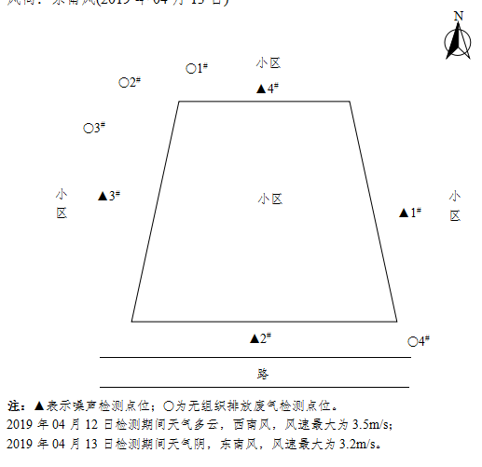

图6-1 无组织废气和厂界噪声检测点位示意图

7 验收检测结果及分析

7.1 检测结果

7.1.1 废气检测结果
表7-1 无组织废气检测结果
采样日期 |  | 检测项目 |  | 检测点位 | 检测频次及结果
 |  |  |  |  | 1 | 2 | 3 | 4
2019.04.12 |  | 非甲烷总烃（mg/m³） |  | 1#下风向 | 0.81 | 0.83 | 0.87 | 0.88
 |  |  |  | 2#下风向 | 0.94 | 0.98 | 0.89 | 0.91
 |  |  |  | 3#下风向 | 0.85 | 0.94 | 0.93 | 0.94
 |  |  |  | 4#上风向 | 0.48 | 0.52 | 0.51 | 0.45
2019.04.13 |  | 非甲烷总烃（mg/m³） |  | 1#下风向 | 0.86 | 0.82 | 0.89 | 0.88
 |  |  |  | 2#下风向 | 0.93 | 0.85 | 0.90 | 0.97
 |  |  |  | 3#下风向 | 0.86 | 0.88 | 0.82 | 0.90
 |  |  |  | 4#上风向 | 0.59 | 0.56 | 0.51 | 0.53
2019.04.12 |  | 一氧化碳（mg/m³） |  | 1#下风向 | 1.1 | 1.1 | 1.0 | 1.0
 |  |  |  | 2#下风向 | 1.0 | 1.0 | 0.9 | 1.0
 |  |  |  | 3#下风向 | 1.0 | 1.0 | 0.9 | 0.9
 |  |  |  | 4#上风向 | 1.0 | 1.1 | 1.1 | 1.1
2019.04.13 |  | 一氧化碳（mg/m³） |  | 1#下风向 | 0.9 | 1.0 | 0.9 | 1.0
 |  |  |  | 2#下风向 | 0.9 | 1.0 | 1.0 | 1.1
 |  |  |  | 3#下风向 | 0.9 | 1.0 | 0.9 | 1.0
 |  |  |  | 4#上风向 | 1.0 | 1.1 | 1.1 | 1.3
2019.04.12 | 氮氧化物（mg/m³） |  | 1#下风向 |  | 0.049 | 0.049 | 0.048 | 0.049
 |  |  | 2#下风向 |  | 0.070 | 0.069 | 0.048 | 0.061
 |  |  | 3#下风向 |  | 0.057 | 0.053 | 0.047 | 0.067
 |  |  | 4#上风向 |  | 0.044 | 0.035 | 0.032 | 0.037
2019.04.13 | 氮氧化物（mg/m³） |  | 1#下风向 |  | 0.053 | 0.046 | 0.055 | 0.050
 |  |  | 2#下风向 |  | 0.060 | 0.063 | 0.071 | 0.060
 |  |  | 3#下风向 |  | 0.060 | 0.052 | 0.064 | 0.059
 |  |  | 4#上风向 |  | 0.040 | 0.043 | 0.048 | 0.045

7.1.2 废水检测结果
表7-2 废水检测结果
检测点位及采样日期 | 检测项目 | 单位 | 检 测 结 果
 |  |  | 1 | 2 | 3 | 4
1#化粪池排口2019.04.12 | pH | 无量纲 | 7.57 | 7.46 | 7.59 | 7.61
 | SS | mg/L | 109 | 96 | 102 | 115
 | COD | mg/L | 210 | 239 | 228 | 219
 | 氨氮 | mg/L | 10.6 | 11.8 | 12.4 | 11.3
1#化粪池排口2019.04.13 | pH | 无量纲 | 7.52 | 7.56 | 7.64 | 7.59
 | SS | mg/L | 114 | 110 | 94 | 108
 | COD | mg/L | 230 | 254 | 236 | 207
 | 氨氮 | mg/L | 11.2 | 12.0 | 11.6 | 12.9
2#化粪池排口  2019.04.12 | pH | 无量纲 | 7.60 | 7.58 | 7.55 | 7.60
 | SS | mg/L | 105 | 114 | 106 | 99
 | COD | mg/L | 218 | 215 | 246 | 231
 | 氨氮 | mg/L | 12.0 | 12.7 | 11.5 | 12.3
2#化粪池排口  2019.04.13 | pH | 无量纲 | 7.56 | 7.61 | 7.57 | 7.55
 | SS | mg/L | 110 | 106 | 117 | 95
 | COD | mg/L | 247 | 231 | 238 | 219
 | 氨氮 | mg/L | 13.3 | 12.1 | 11.7 | 12.5

7.1.4 噪声检测结果
表 7-3 厂界噪声检测结果
检测点位 | 2019.04.12 |  | 2019.04.13
 | 昼间dB(A) | 夜间dB(A) | 昼间dB(A) | 夜间dB(A)
1#东厂界 | 53.4 | 43.6 | 53.2 | 43.7
2#南厂界 | 54.2 | 43.9 | 54.0 | 44.0
3#西厂界 | 53.6 | 43.4 | 53.4 | 43.5
4#北厂界 | 53.0 | 43.0 | 53.7 | 43.3

7.2 检测结果分析

7.2.1 废气检测结果分析
经检测，无组织排放的废气非甲烷总烃最大排放浓度为0.98mg/m³，满足《工业企业挥发性有机污染物排放控制标准》（DB13/2322-2016）中表2中其他企业边界大气污染物浓度限值要求：2mg/m³；氮氧化物最大排放浓度为0.071mg/m³，满足《大气污染物综合排放标准》（GB16297-1996）表2中无组织排放监控浓度限值：0.12mg/m³；一氧化碳最大排放浓度为1.3mg/m³，满足《固定污染源一氧化碳排放标准》（DB13/487--2002）：10mg/m³。

7.2.2 废水检测结果
经检测：项目外排废水中COD最大日平均浓度为233.75mg/L、SS最大日平均浓度为107mg/L、氨氮最大日平均浓度为12.4mg/L，检测结果达到《污水综合排放标准》（GB8978-1996）表4三级标准，即：SS≤400mg/L、COD≤500mg/L；同时满足秦皇岛市第三污水处理厂的进水水质要求，即COD≤300mg/L、SS≤200mg/L、氨氮≤25mg/L。

7.2.3 噪声检测结果
经检测，企业厂界昼间噪声值范围为53.0-54.2dB(A)，夜间噪声值范围为43.0-44.0dB(A)，检测结果达到《工业企业厂界环境噪声排放标准》(GB12348-2008) 中1类标准限值要求。

7.3 总量控制要求
依据企业提供资料，本项目废水排放量为94094m³/a，依据本次检测结果，则本项目废水排放量为COD 21.99t/a，NH₃-N 1.17t/a。
各项指标满足环评中给出的总量控制指标，COD为22.58t/a，NH₃-N为2.35t/a，SO₂为0t/a，NOx为0t/a。

8 环境管理检查

8.1 环保管理机构
秦皇岛紫城房地产开发有限公司环境管理由公司总经理负责监督，负责工程环境管理工作，并安排专人定期进行巡检环境影响情况，及时处理环境问题，进行有关环境保护法规宣传工作。

8.2 运行期环境管理
秦皇岛紫城房地产开发有限公司设立专门的环境管理部门，配备相应专业的管理人员，负责监督国家法规、条例的贯彻执行情况，制订和贯彻环保管理制度，监控本工程的主要污染，对各操作岗位进行环境保护监督和考核。

8.3 社会环境影响情况调查
经咨询当地环保主管部门，项目建设及试运行期间未发生扰民和公众投诉意见。

8.4 环境管理情况分析
建设单位和运行单位设置了相应的环境管理机构，并且正常履行了运行期的环境职责，运行初期的检测工作也已经完成，后续检测计划按周期正常进行。

9 结论和建议

9.1 验收主要结论
检测期间，该企业生产正常，设施运行稳定，生产负荷达到75%以上，满足验收检测技术规范要求。
（1）废气
经检测，无组织排放的废气非甲烷总烃最大排放浓度为0.98mg/m³，满足《工业企业挥发性有机污染物排放控制标准》（DB13/2322-2016）中表2中其他企业边界大气污染物浓度限值要求：2mg/m³；氮氧化物最大排放浓度为0.071mg/m³，满足《大气污染物综合排放标准》（GB16297-1996）表2中无组织排放监控浓度限值：0.12mg/m³；一氧化碳最大排放浓度为1.3mg/m³，满足《固定污染源一氧化碳排放标准》（DB13/487--2002）：10mg/m³。

（2）废水
经检测：项目外排废水中COD最大日平均浓度为233.75mg/L、SS最大日平均浓度为107mg/L、氨氮最大日平均浓度为12.4mg/L，检测结果达到《污水综合排放标准》（GB8978-1996）表4三级标准，即：SS≤400mg/L、COD≤500mg/L；同时满足秦皇岛市第三污水处理厂的进水水质要求，即COD≤300mg/L、SS≤200mg/L、氨氮≤25mg/L。

（3）噪声
经检测，企业厂界昼间噪声值范围为53.0-54.2dB(A)，夜间噪声值范围为43.0-44.0dB(A)，检测结果达到《工业企业厂界环境噪声排放标准》(GB12348-2008) 中1类标准限值要求。
（4）固体废弃物
生活垃圾产生总量为749.8t/a，分类收集后由环卫部门运往垃圾转运点，最终运至秦皇岛灵海垃圾焚烧发电厂。固废排放为零。
（5）总量控制要求
经核算，本项目各污染物排放总量指标满足环评中给出的总量控制指标，COD为22.58t/a，NH₃-N为2.35t/a，SO₂为0t/a，NOx为0t/a。
（6）结论
综上分析，项目已按环评及批复要求进行了环境保护设施建设，根据监测结果可满足相关环境排放标准要求。

9.2 建议
加强各项环保设施运行维护，确保设施稳定运行。

建设项目工程竣工环境保护“三同时”验收登记表
填表单位（盖章）： 秦皇岛紫城房地产开发有限公司 填表人（签字）： 项目经办人（签字）：
建设项目 | 项目名称 |  |  | 紫城·秦皇半岛五期工程 |  |  |  |  |  |  | 项目代码 |  |  |  |  | 建设地点 |  |  | 秦皇岛市海港区归提寨村西规划南岭路以东、横断山路以西、规划一路以南、规划二路以北
 | 行业分类(分类管理名录) |  |  | K7210 房地产开发经营 |  |  |  |  |  |  | 建设性质 |  | 新建 （迁建） 改扩建 技术改造
 | 设计生产能力 |  |  | 总户数642户，总人数2054人 |  |  |  |  |  |  | 实际生产能力 |  | 总户数642户，总人数2054人 |  |  |  | 环评单位 |  | 秦皇岛玻璃工业研究设计院
 | 环评文件审批机关 |  |  | 秦皇岛市海港区环境保护局 |  |  |  |  |  |  | 审批文号 |  | 海环审[2012]222号 |  |  |  | 环评文件类型 |  | 环境影响报告表
 | 开工日期 |  |  | 2016年5月 |  |  |  |  |  |  | 竣工日期 |  | 2019年4月 |  |  |  | 排污许可证申领时间 |  | /
 | 环保设施设计单位 |  |  | / |  |  |  |  |  |  | 环保设施施工单位 |  | / |  |  |  | 本工程排污许可证编号 |  | /
 | 验收单位 |  |  |  |  |  |  |  |  |  | 环保设施监测单位 |  | 河北云清检测技术有限公司 |  |  |  | 验收监测时工况 |  | ＞75%
 | 投资总概算（万元） |  |  | 14882.4117 |  |  |  |  |  |  | 环保投资总概算(万元) |  | 116 |  |  |  | 所占比例（%） |  | 0.78
 | 实际总投资（万元） |  |  | 14882.4117 |  |  |  |  |  |  | 实际环保投资 (万元) |  | 110 |  |  |  | 所占比例(%） |  | 0.74
 | 废水治理（万元） |  |  | 50 | 废气治理（万元） |  | 50 | 噪声治理(万元) |  | 4 | 固体废物治理（万元） |  | 6 |  |  |  | 绿化及生态（万元 ） |  | / |  | 其他（万元） |  | /
 | 新增废水处理设施能力 |  |  | / |  |  |  |  |  |  | 新增废气处理设施能力 |  | / |  |  |  | 年平均工作时间 |  | /
运营单位 |  |  |  | 秦皇岛紫城房地产开发有限公司 |  |  |  |  |  | 运营单位社会统一信用代码(或组织机构代码) |  |  |  |  | 91130300765179874U |  | 验收时间 |  | 2019.4
污染物排放达标与总量控制（工业建设项目详填） |  | 污染物 |  | 原有排放量(1) |  | 本期工程实际排放浓度(2) | 本期工程允许排放浓度(3) |  | 本期工程产生量(4) | 本期工程自身削减量(5) |  | 本期工程实际排放量(6) |  | 本期工程核定排放总量(7) | 本期工程“以新带老”削减量(8) |  | 全厂实际排放总量(9) | 全厂核定排放总量(10) |  | 区域平衡替代削减量(11) |  | 排放增减量(12)
 |  | 排气量 |  |  |  |  |  |  |  |  |  | 3114.4 |  | 3600 |  |  |  | 3600
 |  | 颗粒物 |  |  |  |  |  |  |  |  |  | 0.872 |  | 0.114 |  |  |  | 0.114
 |  | 二氧化硫
 |  | 氮氧化物
 |  | 排水量 |  |  |  |  |  |  |  |  |  | 9.4094 |  |  |  |  |  | 9.4094
 |  | COD |  |  |  | 233.75 |  |  |  |  |  | 21.99 |  | 21.99 |  |  |  | 21.99
 |  | 氨氮 |  |  |  | 12.4 |  |  |  |  |  | 1.17 |  | 1.17 |  |  |  | 1.17
 |  | 与项目有关的其他特征污染物
注：1、排放增减量：(+)表示增加，(-)表示减少。2、(12)=(6)- (8)- (11)，(9)= (4)-(5)-(8)-(11)+(1)。3、计量单位：废水排放量——万吨/年；废气排放量——万标立方米/年；工业固体废物排放量——万吨/年；
水污染物排放浓度——毫克/升

